Análisis de Dependencias Económicas y Consecuencias de una Guerra Comercial EEUU-China (Basado en Datos 2019)
1. Introducción
* Contexto: Las relaciones económicas entre Estados Unidos y China, las dos mayores economías del mundo, han estado marcadas en los últimos años por una creciente competencia y tensiones geoeconómicas. Esta dinámica ha incluido disputas comerciales, restricciones tecnológicas y un debate más amplio sobre la interdependencia y la seguridad económica. El concepto de "guerra comercial", entendido como una escalada significativa en el uso de barreras arancelarias, no arancelarias y otras medidas restrictivas, se ha convertido en un escenario relevante y recurrente, cuyas potenciales consecuencias requieren un análisis detallado.
* Relevancia: Podría parecer que las disputas comerciales entre dos gigantes como Estados Unidos y China son un asunto lejano, algo que concierne principalmente a gobiernos y grandes corporaciones. Sin embargo, la realidad es muy distinta. Vivimos en un mundo profundamente interconectado, donde los productos que usamos a diario, desde nuestros teléfonos móviles hasta los coches que conducimos o los alimentos que consumimos, son el resultado de complejas cadenas de valor que atraviesan múltiples fronteras. Dada la enorme influencia económica de EEUU y China, y su papel central en estas redes globales, una escalada en sus tensiones comerciales no se quedaría contenida entre ellos. Las ondas de choque se sentirían en prácticamente todos los rincones del planeta, afectando los precios en el supermercado, la disponibilidad de ciertos productos, el empleo en diversas industrias y la estabilidad económica de muchos países, grandes y pequeños. Por ello, resulta crucial ir más allá de los titulares y comprender en detalle cómo funcionan estas conexiones, dónde residen las mayores dependencias –tanto las obvias como las ocultas– y cuáles podrían ser las verdaderas consecuencias si esas conexiones se tensaran o rompieran. Analizar los datos nos permite dibujar un mapa más preciso de estos riesgos y entender qué está realmente en juego para todos.
* Objetivo del Documento: Este documento tiene como objetivo principal utilizar los resultados del análisis cuantitativo de dependencias comerciales (basado en datos de 2019) para dibujar un mapa detallado de las interconexiones económicas entre Estados Unidos y China. Se mostrarán las asimetrías en la dependencia bilateral por sectores industriales clave, se identificará el papel fundamental que juegan ciertos países como intermediarios en estas relaciones, y se señalarán las conexiones comerciales consideradas como "críticas" por su alta dependencia y baja redundancia. A partir de esta radiografía de las vulnerabilidades y los canales de transmisión, el análisis buscará esbozar los mecanismos a través de los cuales una guerra comercial podría impactar no solo a los dos actores principales, sino también al resto de la economía global, ofreciendo una perspectiva informada sobre los riesgos y las posibles consecuencias de dicho escenario.
* Metodología y Datos: Para llevar a cabo este análisis, nos hemos basado en los datos comerciales bilaterales por industria proporcionados por la International Trade and Production Database (ITP) correspondientes al año 2019. A partir de estos datos, se aplicó una metodología específica (detallada en el código subyacente) para calcular no solo la dependencia comercial directa entre países, sino también, y de forma crucial, la dependencia indirecta que surge a través de las cadenas de suministro globales, considerando los flujos que pasan por países intermediarios. Si bien somos conscientes de que el año 2019 puede parecer distante, especialmente tras los cambios inducidos por la pandemia de COVID-19 y otros desarrollos geopolíticos recientes, consideramos que estos datos ofrecen una valiosa fotografía de las relaciones estructurales de interdependencia económica. Estas estructuras, aunque no inmutables, tienden a cambiar más lentamente que los volúmenes comerciales coyunturales y, por lo tanto, proporcionan una base sólida para identificar vulnerabilidades fundamentales y comprender los canales a través de los cuales podrían propagarse los efectos de una hipotética guerra comercial.
2. Dependencias Bilaterales EEUU-China: Un Vistazo Detallado a la Relación Central
Una vez establecido el marco general, es esencial sumergirse en el corazón de la relación económica: la dependencia directa entre Estados Unidos y China. A primera vista, los datos agregados podrían sugerir un cierto equilibrio, pero esta visión panorámica oculta realidades mucho más complejas y matizadas a nivel sectorial. En este apartado, desgranaremos esta relación bilateral utilizando los datos de dependencia calculados. Nos apoyaremos en visualizaciones, como el gráfico de dispersión que compara la dependencia de EEUU hacia China frente a la dependencia de China hacia EEUU para industrias específicas, para identificar dónde residen las mayores asimetrías. Comprender estas diferencias es fundamental, ya que revelan las vulnerabilidades específicas de cada economía frente a la otra. Identificar qué sectores son particularmente sensibles a las importaciones del otro país, o cuáles dependen críticamente de las exportaciones hacia él, nos permite señalar los posibles puntos de presión y los blancos más probables en caso de una escalada de tensiones comerciales. Este análisis sectorial detallado es, por tanto, el primer paso indispensable para evaluar los impactos directos y las estrategias potenciales en un escenario de conflicto económico.
- Visión General: Como punto de partida, la dependencia directa promedio calculada (USA<-CHN ≈ 0.18, CHN<-USA ≈ 0.16) sugiere una interconexión notable pero relativamente balanceada en términos agregados. Sin embargo, este promedio enmascara divergencias significativas cuando se examinan industrias individuales.
- Análisis Sectorial Detallado (Basado en Figura 1):
(Aquí deberías insertar la Figura 1: El gráfico de dispersión 'dependencia_bilateral_eeuu_china.png')
- 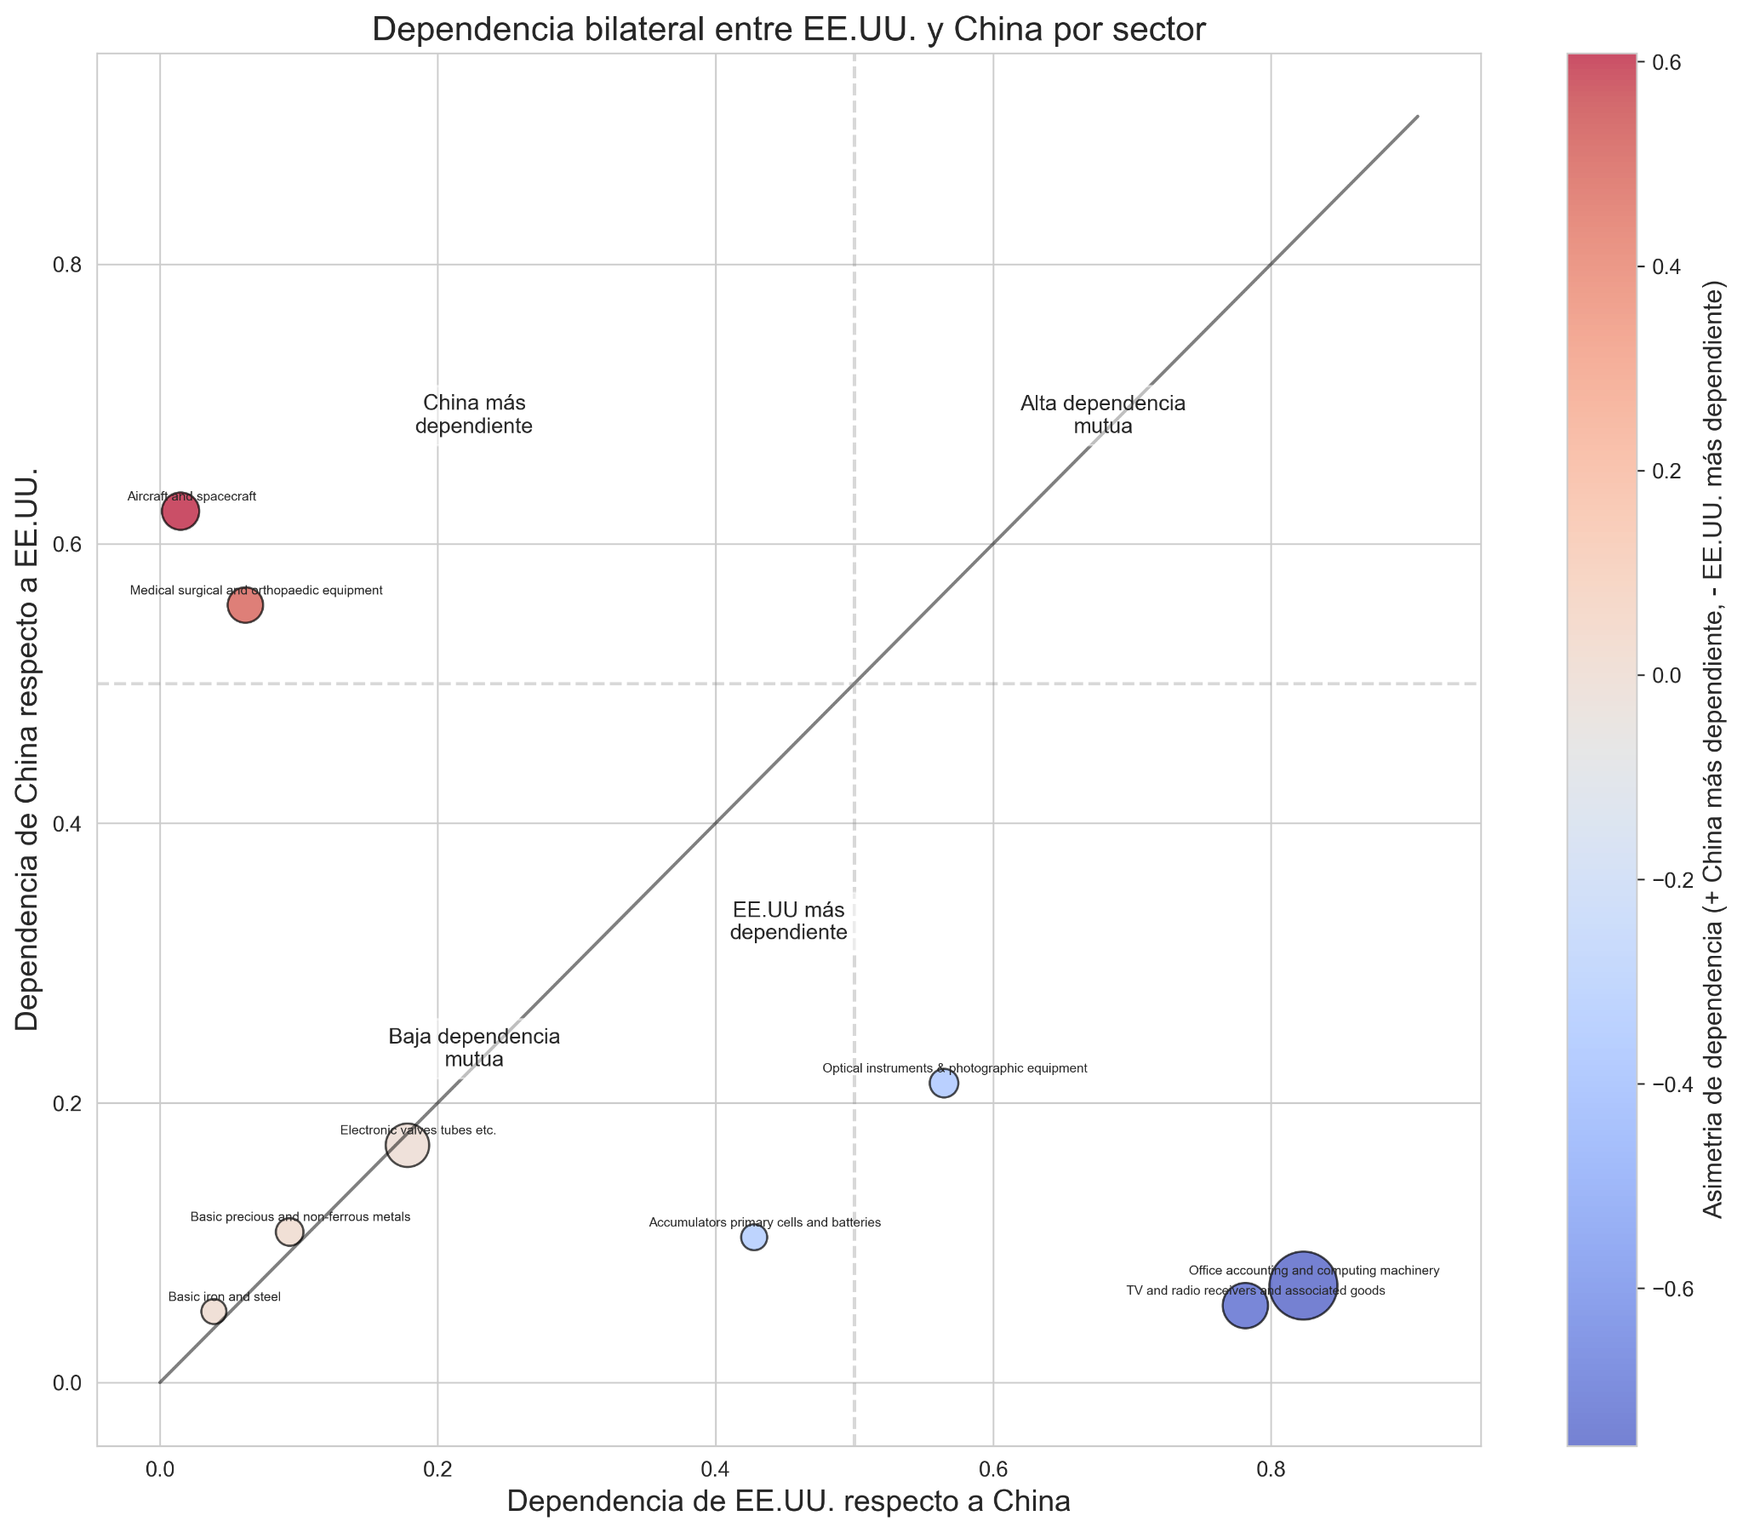
El gráfico de dispersión (Figura 1) nos permite visualizar estas complejidades. Cada punto representa un sector industrial estratégico, posicionado según la dependencia que EEUU tiene de China (eje X) y la que China tiene de EEUU (eje Y). El tamaño de la burbuja indica el volumen comercial total en ese sector entre ambos países, mientras que el color refleja la asimetría: los tonos azules indican una mayor dependencia de EEUU hacia China, y los tonos rojos, una mayor dependencia de China hacia EEUU. La línea diagonal representa un punto de equilibrio teórico donde la dependencia sería perfectamente simétrica.
Observando la distribución de los puntos, emergen patrones claros:
  - Sectores de Fuerte Dependencia Estadounidense: En la zona inferior derecha del gráfico (color azul intenso), encontramos sectores donde EEUU muestra una dependencia considerablemente mayor de China que viceversa. Destacan notablemente "Office accounting and computing machinery" y "TV and radio receivers and associated goods". Estos sectores, ligados a la electrónica de consumo y componentes informáticos, reflejan la posición de China como taller de ensamblaje mundial y proveedor clave para el mercado estadounidense. Una disrupción en estos flujos tendría un impacto directo en la disponibilidad y el precio de estos bienes para los consumidores en EEUU. También en esta zona, aunque con menor asimetría, se sitúan "Optical instruments & photographic equipment" y "Accumulators primary cells and batteries", indicando otras áreas de vulnerabilidad estadounidense relacionadas con la tecnología y componentes energéticos.
  - Sectores de Fuerte Dependencia China: En la esquina superior izquierda (color rojo), se agrupan los sectores donde China depende más de EEUU. El caso más prominente es "Aircraft and spacecraft", un sector de alto valor añadido donde EEUU es un suministrador tecnológico fundamental para la creciente industria aeronáutica china. Le sigue "Medical surgical and orthopaedic equipment", sugiriendo una dependencia china de tecnología médica estadounidense. "Basic precious and non-ferrous metals" también muestra una dependencia china significativa, aunque la dependencia estadounidense es baja, lo que podría indicar una dependencia de materias primas o metales procesados específicos provenientes de EEUU o controlados por empresas estadounidenses.
  - Sectores con Dependencia más Equilibrada o Baja: Cerca de la línea diagonal, encontramos sectores con dependencias más simétricas. "Electronic valves tubes etc." se sitúa muy próximo a este equilibrio, aunque con niveles de dependencia relativamente bajos para ambos. Por otro lado, sectores como "Basic iron and steel" muestran una baja dependencia mutua, sugiriendo que, aunque existe comercio, ninguno de los dos países depende críticamente del otro en este ámbito específico dentro de los sectores analizados.
Este mapa de dependencias asimétricas es crucial en un contexto de guerra comercial. Los sectores donde un país depende fuertemente del otro se convierten en posibles puntos de presión o armas económicas. Por ejemplo, EEUU podría restringir exportaciones aeronáuticas o de tecnología médica, afectando a China, mientras que China podría dificultar el suministro de electrónica o baterías, impactando a EEUU. Los sectores con alta dependencia mutua, si existieran de forma prominente, serían áreas donde un conflicto causaría un daño significativo a ambas partes.
- La Importancia de la Dependencia Indirecta: Es vital recordar que este análisis se centra en la dependencia directa. Como se explorará más adelante, la dependencia total, que incluye las rutas indirectas a través de terceros países, puede revelar vulnerabilidades adicionales o matizar las observadas aquí. Un país podría parecer poco dependiente directamente en un sector, pero serlo fuertemente a través de intermediarios.
Si bien el análisis de la relación bilateral directa entre Estados Unidos y China nos ofrece una primera capa fundamental para entender las vulnerabilidades, quedarse ahí sería ignorar la verdadera naturaleza globalizada de la producción moderna. Los bienes y servicios raramente viajan en línea recta del productor al consumidor final, especialmente en cadenas de valor complejas. Fluyen a través de múltiples países, donde se añaden componentes, se realizan procesos de transformación o simplemente se gestiona la logística. Por lo tanto, para capturar una imagen completa de la interdependencia y los riesgos asociados a una guerra comercial, es imprescindible ir más allá de la conexión directa y analizar cómo estos flujos se mueven a través de la red global. Esto nos lleva a la necesidad de examinar el papel que juegan otros países como nodos intermediarios en las cadenas de suministro que conectan a las dos superpotencias.
3. El Rol Crucial de los Países Intermediarios en la Trama Global
El concepto de país intermediario es clave para desentrañar la complejidad de la economía globalizada. Estos países actúan como puentes o estaciones de paso en las largas rutas que recorren los bienes y servicios desde su origen hasta su destino final. En el contexto de la relación EEUU-China, un país intermediario puede ser aquel que importa componentes de uno de ellos, los procesa o ensambla, y luego exporta el producto final o semi-elaborado al otro. También puede ser un centro logístico o financiero que facilita estas transacciones. La dependencia que fluye a través de estos terceros países es lo que denominamos dependencia indirecta, y su análisis revela una capa oculta pero fundamental de la interconexión económica. Ignorar a estos actores sería como mirar solo dos puntos en un mapa sin considerar las carreteras que los unen.
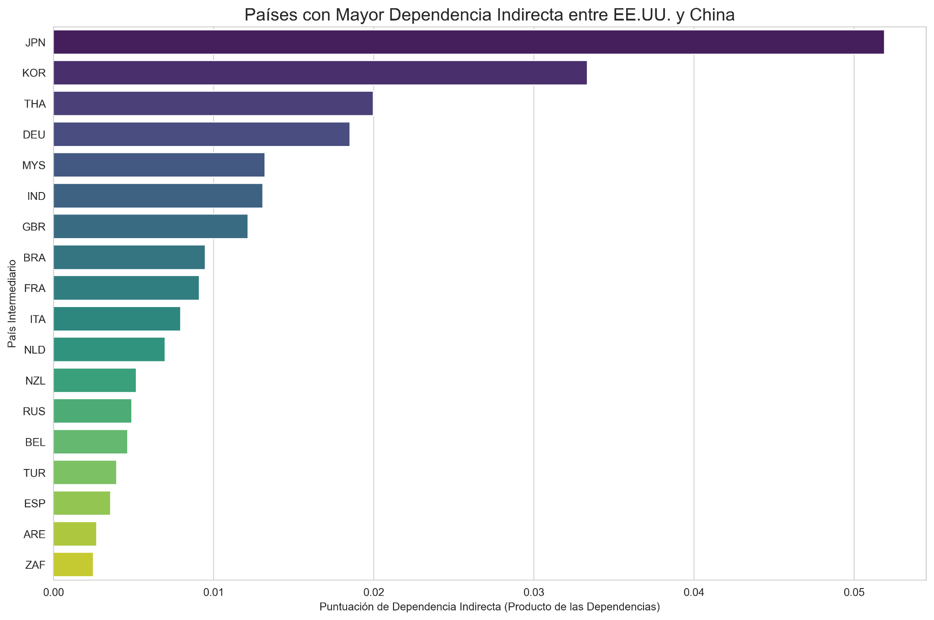
(Aquí deberías insertar la Figura 2: El gráfico de barras 'dependencia_indirecta_usa_china.png')
Para identificar a los intermediarios más relevantes en la relación específica entre EEUU y China, hemos calculado una puntuación que refleja la intensidad con la que cada país participa en las cadenas de valor que conectan a las dos potencias (considerando tanto los flujos USA -> Intermediario -> CHN como CHN -> Intermediario -> USA). La Figura 2 presenta un ranking de los países que obtienen una mayor puntuación en este rol. Los resultados son elocuentes: Alemania (DEU) emerge como el intermediario más destacado, seguido de cerca por India (IND) y el Reino Unido (GBR). Otras economías europeas importantes como Francia (FRA), Países Bajos (NLD) y Bélgica (BEL) también figuran prominentemente, junto con actores relevantes en otras regiones como los Emiratos Árabes Unidos (ARE) y Sudáfrica (ZAF). La presencia de estas economías, muchas de ellas altamente industrializadas y con sectores tecnológicos o logísticos avanzados, subraya cómo la relación EEUU-China está profundamente imbricada con otros centros económicos globales.
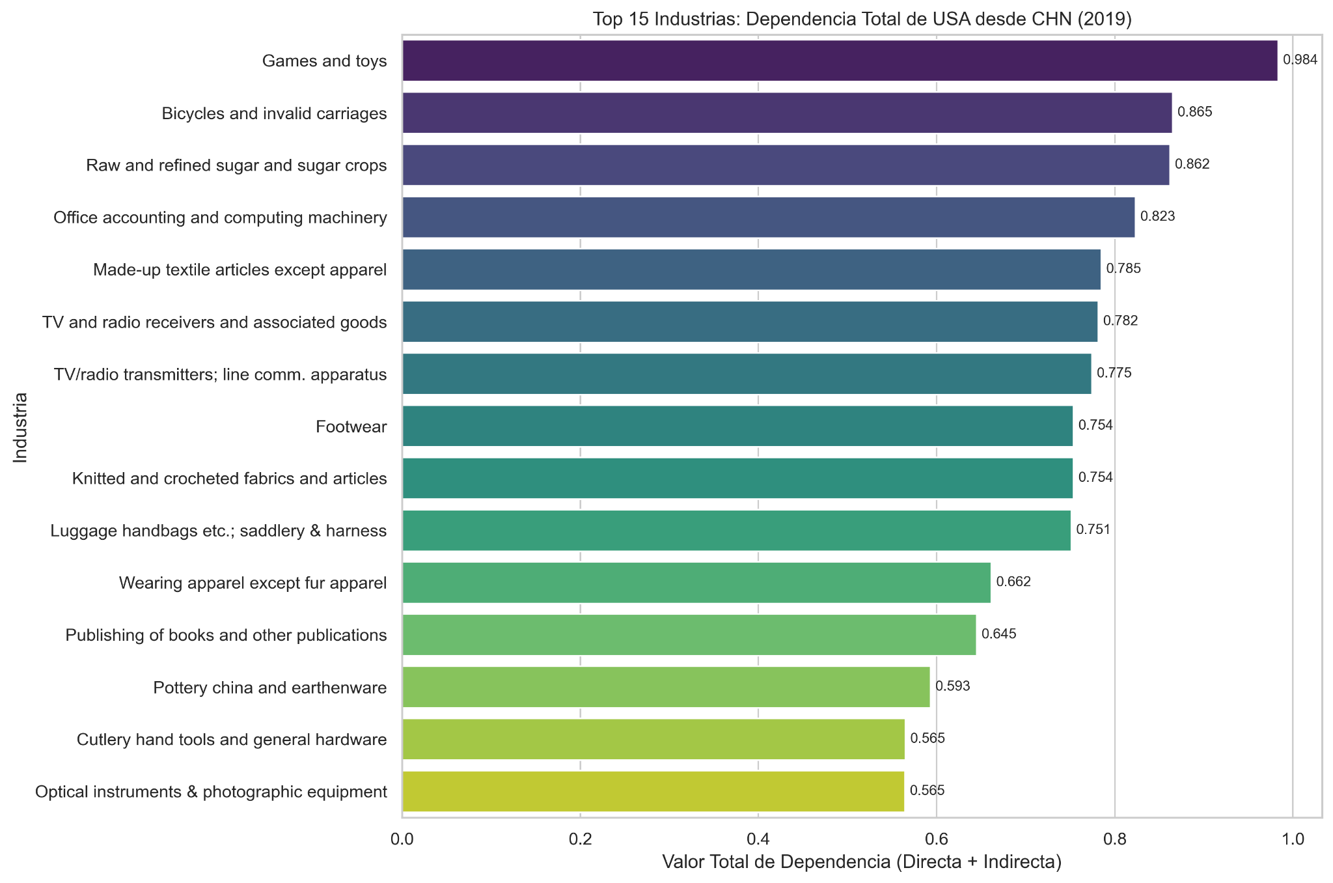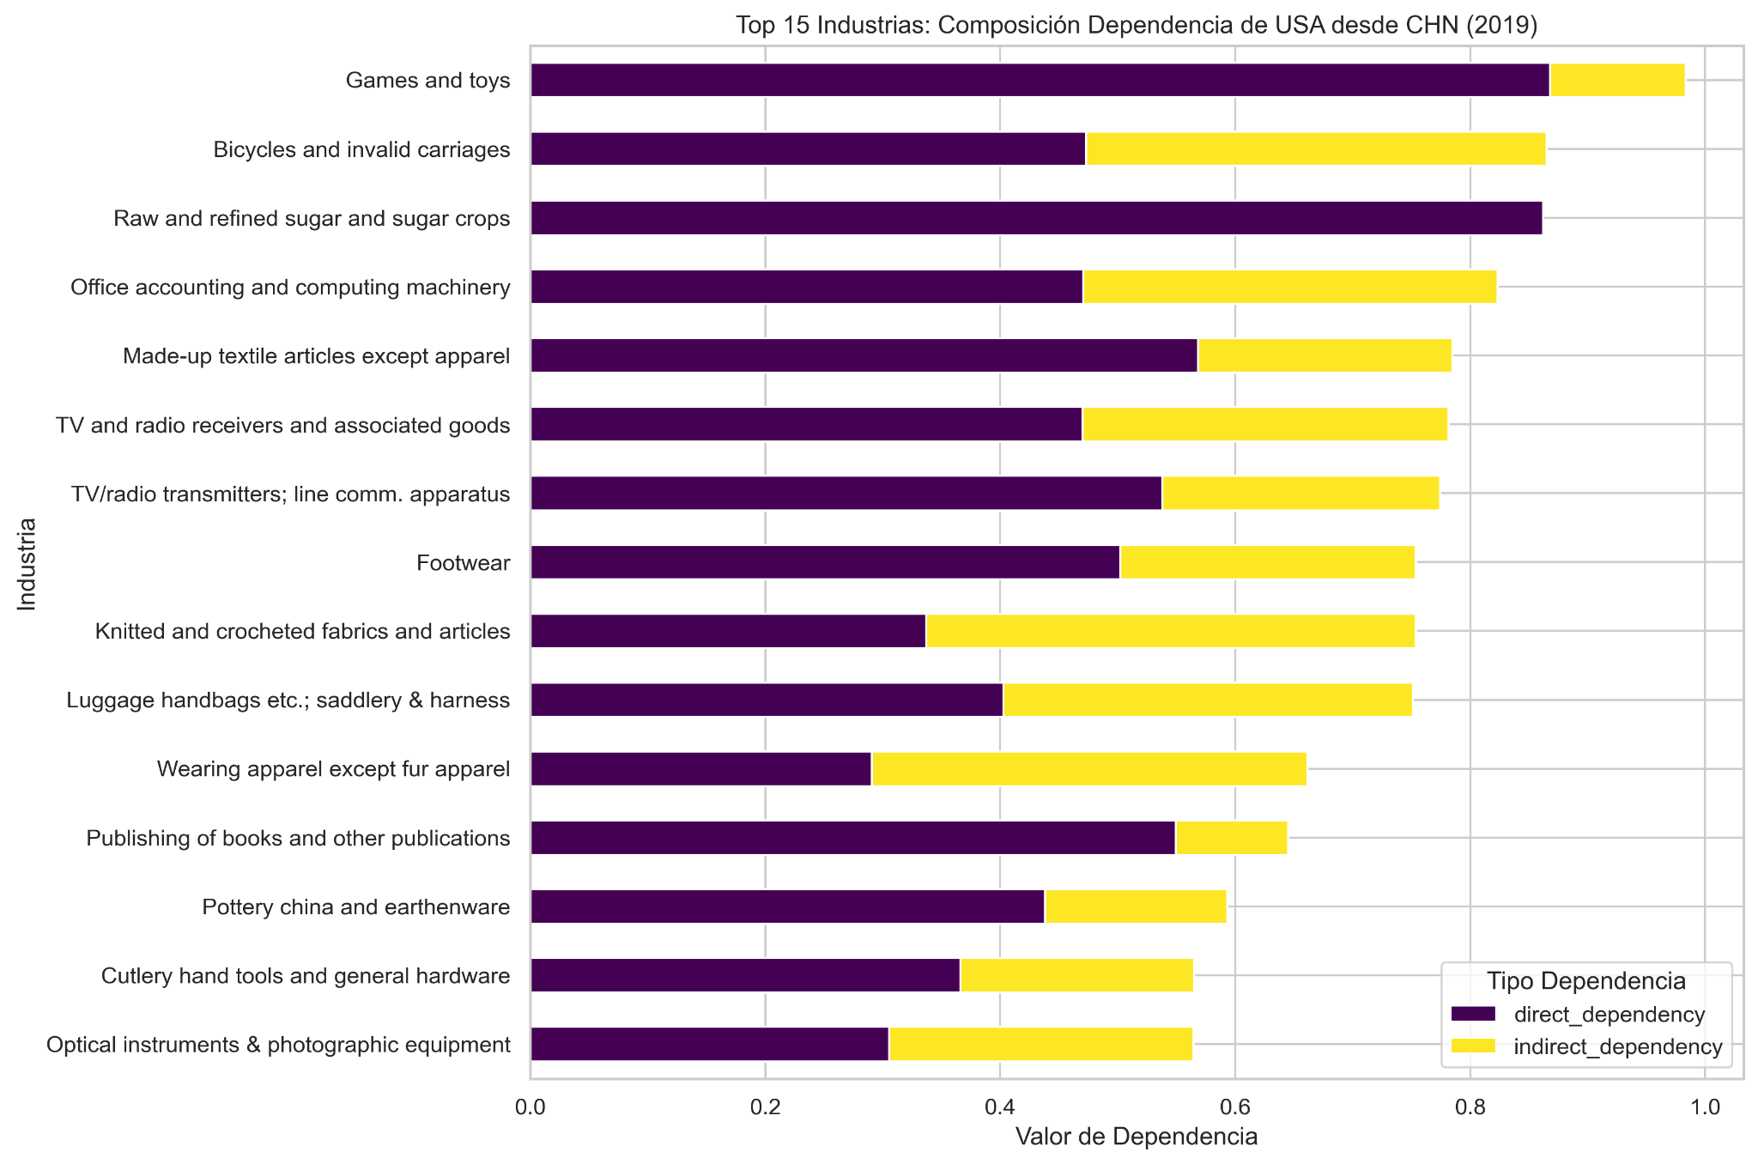
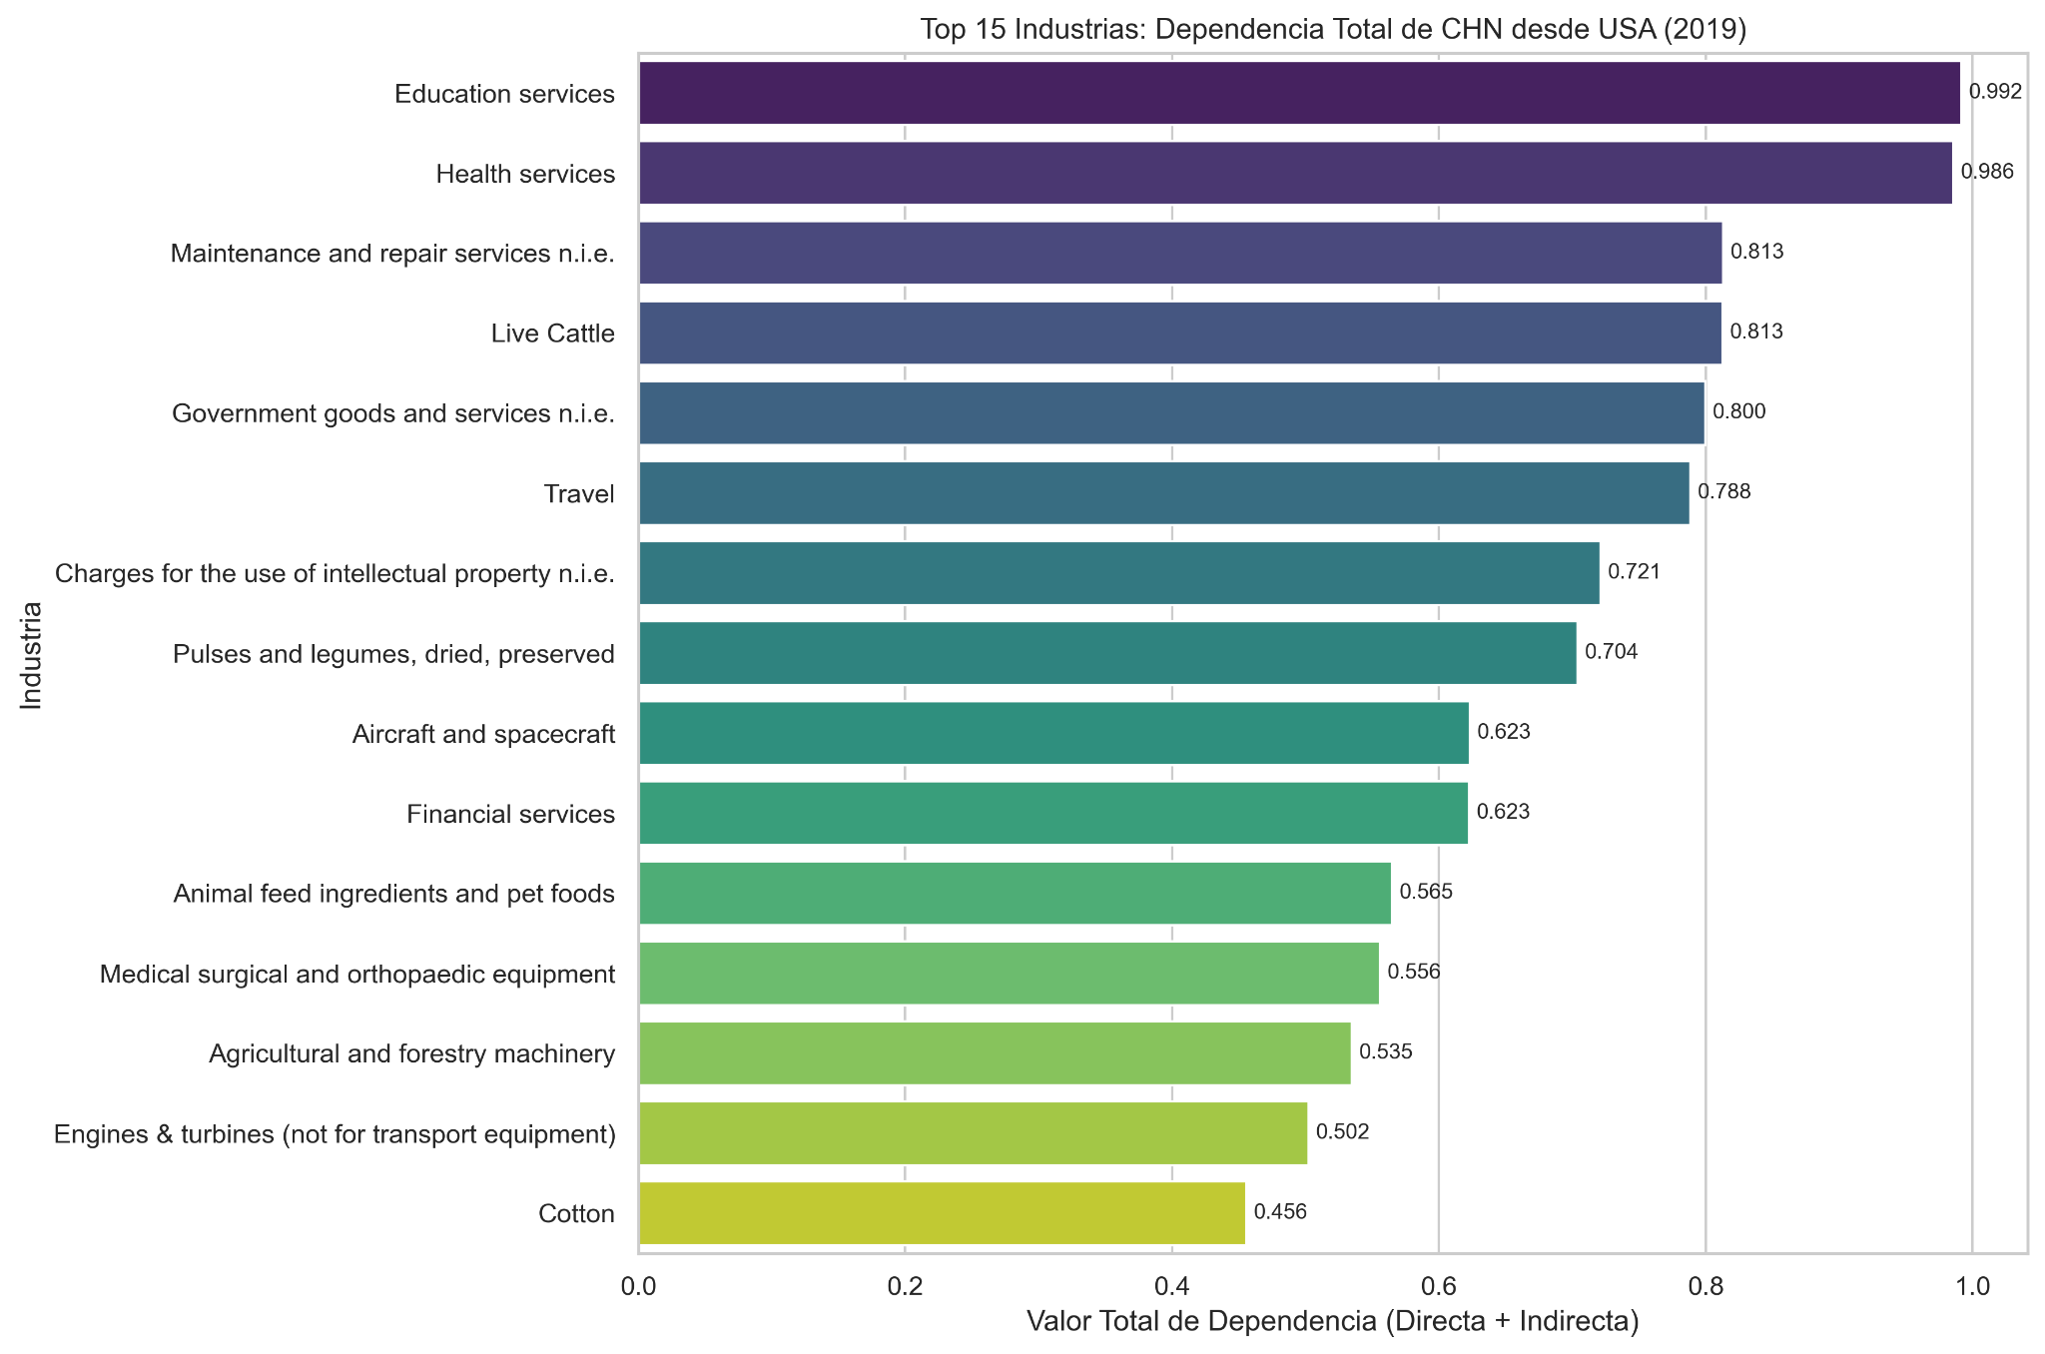
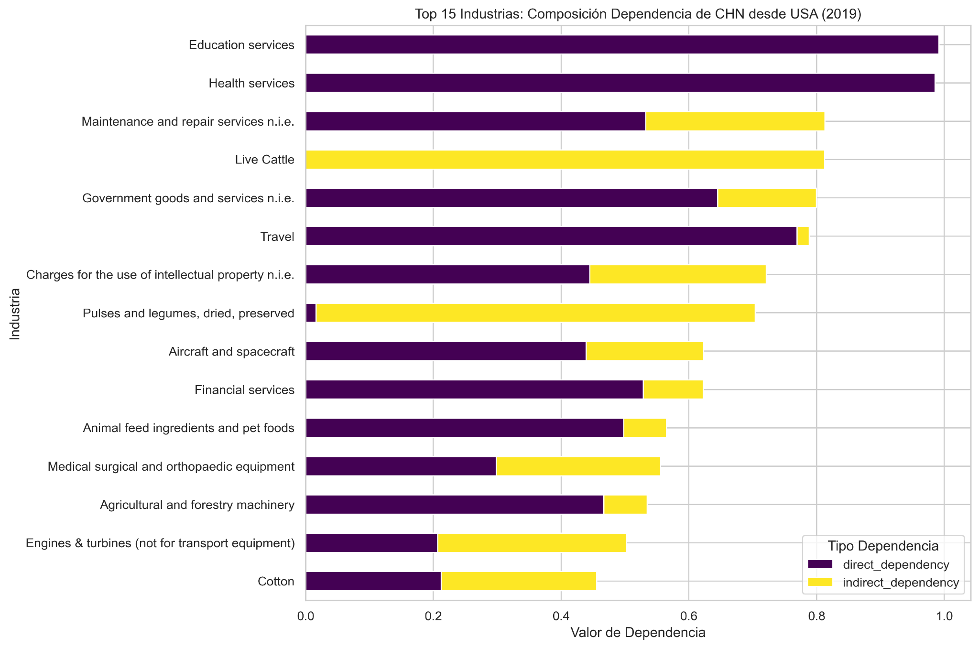Ahora bien, ¿qué significa ser un intermediario clave en el contexto de una posible guerra comercial? Estos países se enfrentan a un doble rol potencial, una encrucijada con riesgos y oportunidades. Por un lado, son vulnerables a actuar como transmisores del shock. Si el flujo comercial directo entre EEUU y China se contrae o se interrumpe debido a aranceles o restricciones, las economías intermediarias que procesan o gestionan parte de ese flujo sufrirán directamente la caída de actividad. Sus industrias podrían ver reducida su demanda o encarecidos sus insumos. Por otro lado, estos mismos países podrían convertirse en beneficiarios de la desviación de comercio. Ante las barreras directas, las empresas de EEUU y China podrían buscar rutas alternativas para mantener sus cadenas de suministro, redirigiendo flujos comerciales a través de estos intermediarios para eludir las restricciones. Esto podría, en teoría, aumentar la actividad económica y el volumen comercial de los intermediarios. El resultado neto para cada país dependerá de múltiples factores: la naturaleza exacta de las restricciones, la estructura industrial del país intermediario, su capacidad para absorber nuevos flujos y su propia relación política y económica con EEUU y China.
(Aquí deberías insertar la Figura 3: El diagrama de red 'red_dependencias_usa_china.png')
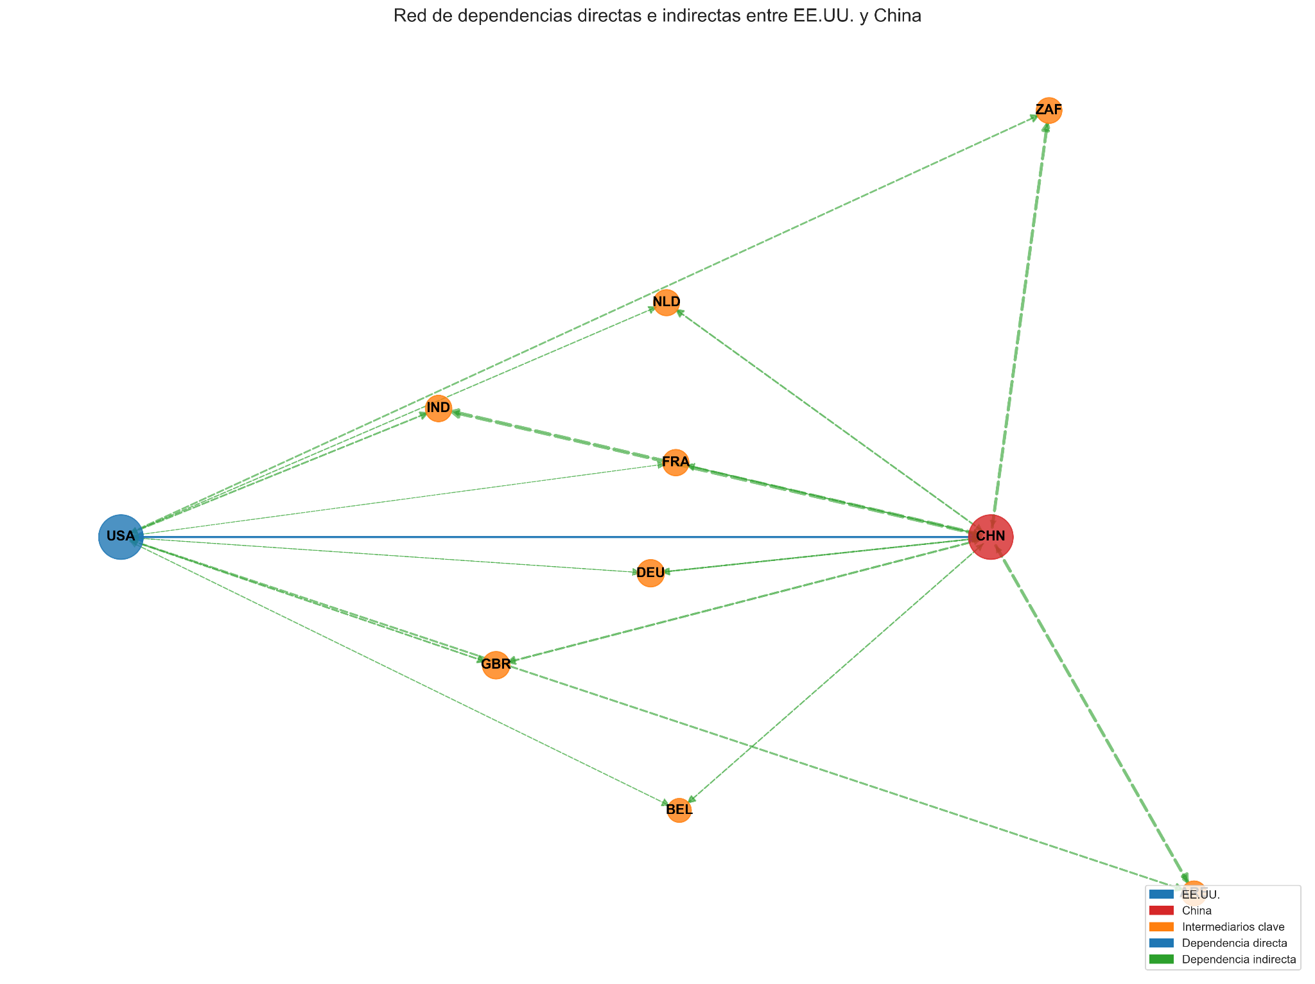
La visualización de la red de dependencias (Figura 3) complementa este análisis ofreciendo un mapa intuitivo de estas interconexiones. Este diagrama representa a los actores clave –EEUU, China y los principales intermediarios identificados (Alemania, India, Reino Unido, etc.)– como nodos, y las líneas entre ellos simbolizan las dependencias comerciales (idealmente diferenciando entre directas e indirectas, aunque la visualización específica puede variar). Lo que esta figura pone de manifiesto de forma gráfica es la centralidad de los intermediarios: no son actores periféricos, sino verdaderos "hubs" que conectan a las dos economías principales. Se observa cómo EEUU y China no solo están conectados directamente entre sí, sino que también mantienen múltiples conexiones con estos países intermediarios, los cuales, a su vez, están conectados entre ellos. Esta estructura de red, con sus 10 nodos principales y 34 conexiones significativas según los datos calculados, ilustra la densidad de las relaciones y refuerza la idea de que un shock iniciado entre EEUU y China no quedaría aislado. La perturbación podría viajar rápidamente a través de la red, afectando a los intermediarios y propagándose desde ellos hacia otros puntos del sistema económico global. La red visualiza, por tanto, los canales a través de los cuales los efectos indirectos de una guerra comercial podrían materializarse, subrayando la insuficiencia de un análisis puramente bilateral. Es una representación simplificada, ya que solo incluye a los actores más destacados, pero captura la esencia de un sistema global interconectado donde los efectos de una disputa entre dos pueden sentirse en muchos otros.
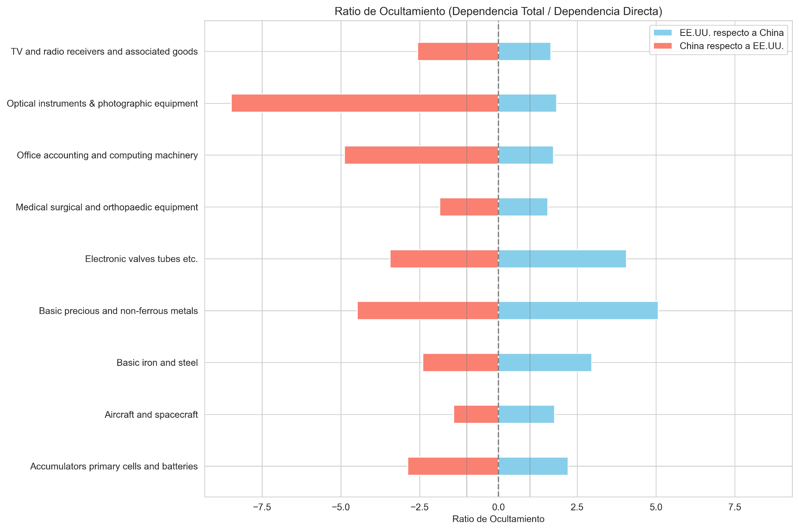
4. Identificación de Puntos Críticos y Estrangulamientos
Más allá de las dependencias bilaterales y el papel de los intermediarios, un análisis de riesgos debe profundizar en la identificación de los puntos más frágiles del sistema: las relaciones comerciales críticas. ¿Qué hace que una relación sea "crítica"? En nuestro análisis, no se trata simplemente de un alto volumen comercial o una dependencia elevada por sí sola. Una relación se considera crítica cuando combina una dependencia significativa (medida por nuestro índice de dependencia total, que incluye rutas directas e indirectas) con una baja redundancia, es decir, con la ausencia o escasez de caminos alternativos viables en la cadena de suministro. En términos prácticos, esto significa que si esta conexión específica (entre un país proveedor y un país dependiente para una industria determinada) se viera interrumpida, al país dependiente le resultaría extremadamente difícil encontrar fuentes o rutas alternativas para obtener ese bien o servicio esencial, al menos en el corto o medio plazo.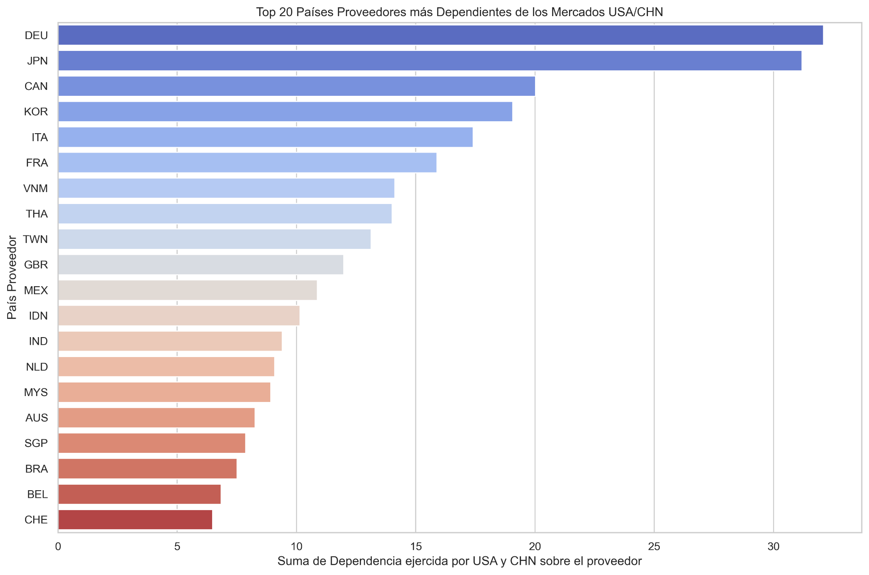
La identificación de estas relaciones se realizó mediante un proceso algorítmico (reflejado en la función identify_critical_trade_relationships del código de análisis previo y cuyos resultados se encuentran en critical_relations.csv.gz) que filtró todas las relaciones comerciales buscando aquellas que superaban un umbral predefinido de dependencia total y, simultáneamente, presentaban un número muy limitado de rutas alternativas identificadas a través de la red de intermediarios. A cada una de estas relaciones se le asignó una puntuación de "criticidad" que refleja esta combinación de alta dependencia y baja resiliencia. Estas relaciones críticas son los verdaderos "talones de Aquiles" del sistema comercial global; son los eslabones cuya ruptura podría tener consecuencias desproporcionadamente grandes, actuando como potenciales estrangulamientos (chokepoints) en las cadenas de suministro. En el contexto de una guerra comercial, estas relaciones son particularmente relevantes porque representan las vulnerabilidades más agudas, susceptibles de ser explotadas estratégicamente o de fallar bajo presión, desencadenando efectos en cascada. El análisis previo identificó una serie de estas relaciones críticas que involucran directamente a EEUU o China, señalando sus fragilidades estructurales más importantes frente a posibles disrupciones.
- Industrias Estratégicamente Vulnerables: Una vez identificadas las relaciones críticas que afectan a EEUU y China, surge una pregunta clave: ¿Se concentran estas fragilidades en industrias particulares? Al analizar la frecuencia con la que cada sector industrial aparece en la lista de relaciones críticas bilaterales (EEUU o China como importador o exportador), podemos detectar patrones significativos. Si ciertas industrias, como por ejemplo la electrónica avanzada, la farmacéutica, la producción de maquinaria específica o la extracción de minerales raros, aparecen repetidamente como "críticas", esto las señala como sectores estratégicamente vulnerables en el contexto de la relación EEUU-China.
(Aquí deberías insertar la Figura 4: Gráfico de barras 'Frecuencia de Industrias en Relaciones Críticas EEUU-China' - generado por el código de análisis de critical_relations.csv.gz)
La Figura 4 (que muestra la frecuencia de aparición de cada industria en estas relaciones críticas) nos permitiría visualizar esta concentración. Las industrias que encabezan este ranking no son simplemente importantes por su volumen comercial, sino por su propensión a la fragilidad en la red de suministro que conecta a las dos potencias. Una alta frecuencia en este ranking sugiere que el sector opera con pocas alternativas viables para ciertas conexiones clave, haciéndolo un punto potencial de fallo sistémico o un objetivo atractivo para ejercer presión económica en una disputa comercial. Identificar estas industrias es vital para anticipar dónde podrían concentrarse los mayores daños o dónde podrían aplicarse medidas coercitivas con mayor efectividad.
- 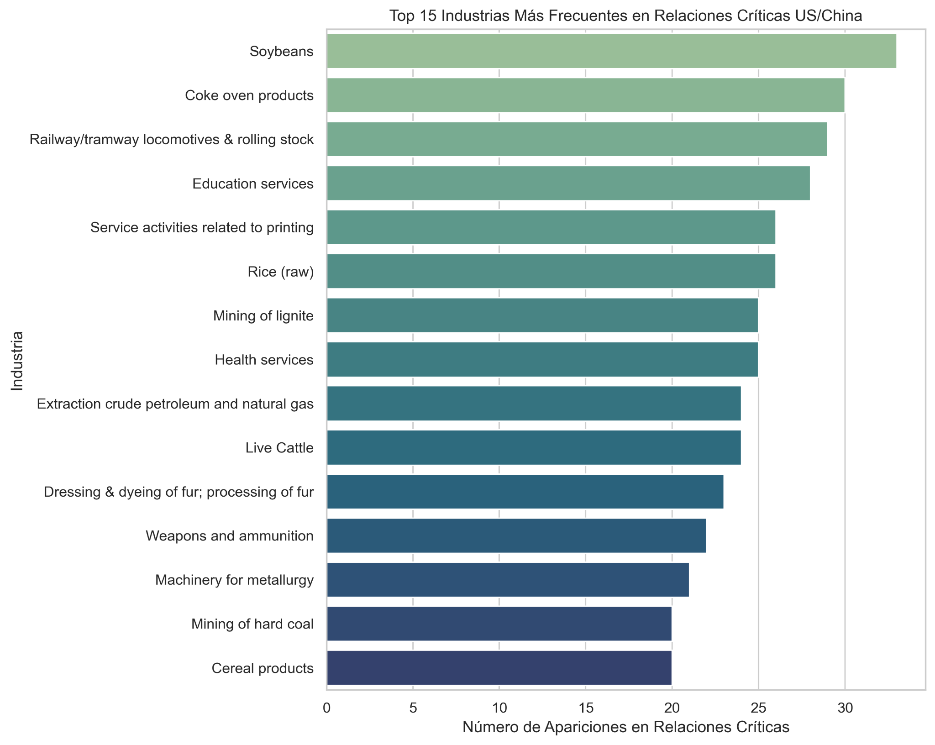
- Riesgos de Contagio Global: La identificación de industrias estratégicamente vulnerables en el eje EEUU-China tiene una implicación que va más allá de la relación bilateral: el riesgo de contagio. Si una industria como, digamos, la de semiconductores, es identificada como frecuentemente crítica en las relaciones que involucran a EEUU o China, es plausible que las tensiones en ese sector no se limiten a ellos dos. Es probable que existan también relaciones críticas entre otros países (por ejemplo, entre Corea del Sur y Taiwán, o entre Alemania y Japón) dentro de esa misma industria. Nuestro análisis, al examinar el archivo critical_relations.csv.gz filtrando por estas industrias clave pero excluyendo a EEUU y China, permite identificar precisamente estas relaciones críticas entre terceros en sectores ya sensibilizados. La existencia de estas conexiones demuestra cómo una disputa comercial focalizada entre EEUU y China podría desestabilizar indirectamente otras partes de la cadena de valor global en esos mismos sectores vulnerables. Un shock inicial podría propagarse, exacerbando fragilidades preexistentes o creando nuevas tensiones entre países que no estaban directamente involucrados en la disputa original. Esto subraya la naturaleza sistémica del riesgo y la posibilidad de efectos en cascada que amplifiquen el impacto inicial de la guerra comercial.
5. Consecuencias Potenciales de una Guerra Comercial EEUU-China
Los análisis previos sobre dependencias bilaterales, el papel de los intermediarios y los puntos críticos nos proporcionan un mapa detallado de las vulnerabilidades estructurales del sistema comercial global centrado en la relación EEUU-China. A partir de este mapa, aunque sin realizar simulaciones econométricas específicas que cuantifiquen los efectos exactos, podemos articular una "línea explicativa" coherente sobre las consecuencias potenciales de una escalada en la guerra comercial. Este apartado sintetiza dichos hallazgos para describir los mecanismos a través de los cuales se transmitirían los shocks, los posibles escenarios de impacto en los diferentes actores y las implicaciones estratégicas más amplias.
- Mecanismos de Transmisión del Shock: El impacto de una guerra comercial no se limitaría a la subida de precios por aranceles. Nuestro análisis sugiere al menos tres canales interrelacionados a través de los cuales se propagarían las perturbaciones:
  - Impacto Directo sobre Vulnerabilidades Asimétricas: Las medidas restrictivas (aranceles, cuotas, controles de exportación/inversión) se aplicarían probablemente sobre los sectores donde la dependencia del adversario es mayor, tal como se identificó en el análisis bilateral (Sección 2). Por ejemplo, restricciones de EEUU sobre tecnología aeronáutica o médica impactarían directamente la producción china, mientras que restricciones chinas sobre electrónica de consumo o baterías afectarían la disponibilidad y precios en EEUU. La efectividad de estas medidas dependería de la magnitud de la dependencia y la dificultad para encontrar sustitutos.
  - Propagación a través de Intermediarios: Como vimos en la Sección 3, países como Alemania, India o Reino Unido son nodos clave. Una disrupción del flujo directo EEUU-China obligaría a las empresas a buscar rutas alternativas, potencialmente congestionando o encareciendo las cadenas que pasan por estos intermediarios. A su vez, estos países sufrirían si el volumen total de comercio disminuye. Por tanto, los intermediarios actuarían como canales de propagación del shock inicial hacia otras regiones y economías, generando inflación importada, escasez de componentes o necesidad de costosas adaptaciones logísticas a nivel global.
  - Fallos en Puntos Críticos: La presión económica o las disrupciones logísticas podrían llevar al límite a las relaciones comerciales identificadas como "críticas" (Sección 4), aquellas con alta dependencia y pocas alternativas. El fallo de uno de estos eslabones, especialmente en industrias estratégicamente vulnerables (como semiconductores, farmacéutica o minerales críticos), podría tener efectos desproporcionados, generando cuellos de botella severos y posibles efectos en cascada que paralicen segmentos enteros de la producción global.
- Escenarios de Impacto: La interacción de estos mecanismos podría generar diversos escenarios de impacto, afectando de forma distinta a los diferentes actores:
  - Impacto en EEUU y China: Ambos países experimentarían probablemente una combinación de presiones inflacionarias (por aranceles o escasez), posible recesión (por caída de exportaciones o disrupción productiva), necesidad de reestructuración industrial forzada para reducir dependencias, pérdida de competitividad en ciertos sectores y una creciente preocupación por la seguridad en el suministro de bienes considerados esenciales o estratégicos. La magnitud dependería de los sectores específicos afectados y la duración del conflicto.
  - Impacto en Terceros Países: El efecto sería heterogéneo. Los países "atrapados" con alta dependencia de ambos (identificados en análisis previos) enfrentarían las mayores dificultades económicas y dilemas diplomáticos. Los países intermediarios se debatirían entre el riesgo de ver reducido el comercio global que pasa por ellos y la oportunidad de capturar flujos desviados. Otros países podrían beneficiarse si logran posicionarse como alternativas de suministro fiables (fenómeno de trade diversion). Los países en desarrollo, especialmente los exportadores de materias primas, podrían sufrir por una caída de la demanda global, aunque algunos podrían atraer industrias manufactureras de bajo valor añadido que busquen salir de China (relocation).
  - Impacto Sistémico Global: A nivel agregado, una guerra comercial prolongada probablemente conduciría a una fragmentación de las cadenas de valor, un aumento generalizado de los costes logísticos y de transacción (menor eficiencia), presiones inflacionarias más persistentes, mayor incertidumbre económica que frenaría la inversión y, en última instancia, una desaceleración del crecimiento económico mundial.
- Implicaciones Estratégicas y Geopolíticas: Más allá de lo puramente económico, las vulnerabilidades reveladas por el análisis y la experiencia de una guerra comercial tendrían profundas implicaciones estratégicas:
  - Uso de Dependencias como Arma (Weaponization): La conciencia de las dependencias críticas podría incentivar su uso como herramienta de coerción económica en futuras disputas geopolíticas.
  - Aceleración de Tendencias Estructurales: Se intensificarían las estrategias de decoupling (desacoplamiento selectivo en áreas estratégicas) y/o de-risking (reducción general de riesgos asociados a la dependencia excesiva de un solo proveedor/mercado).
  - Reconfiguración de Alianzas: La búsqueda de seguridad económica podría llevar a una reconfiguración de alianzas comerciales y políticas, con un énfasis creciente en el friend-shoring (concentrar cadenas de suministro en países aliados) o el reshoring (retornar producción al país de origen).
  - Mayor Énfasis en la Resiliencia: Gobiernos y empresas priorizarían la construcción de cadenas de suministro más resilientes, aunque potencialmente menos eficientes en términos de coste puro, buscando diversificación, redundancia y mayor control sobre nodos críticos.
6. Conclusiones
- 6.1. Síntesis de Hallazgos Clave: El análisis de las dependencias comerciales entre EEUU y China revela una compleja red de interconexiones que va mucho más allá de la relación directa. Si bien el nivel agregado de dependencia directa puede parecer equilibrado, un examen detallado muestra fuertes asimetrías sectoriales, con EEUU dependiendo significativamente de China en áreas como la electrónica y componentes, y China dependiendo de EEUU en sectores de alta tecnología como la aeronáutica y equipos médicos. Fundamentalmente, el análisis destapa la importancia crítica de las rutas indirectas y de países intermediarios clave (como Alemania, India y Reino Unido), que actúan como nodos centrales en las cadenas de valor que unen a ambas potencias. Además, se han identificado relaciones comerciales y sectores industriales específicos que presentan una alta criticidad debido a la combinación de una dependencia elevada y una baja redundancia (pocas alternativas), constituyendo los puntos más frágiles del sistema ante posibles perturbaciones.
- 6.2. Evaluación General del Riesgo: Los hallazgos confirman de manera contundente que una guerra comercial entre EEUU y China no sería un evento contenido. Dada la profundidad de las interconexiones directas e indirectas y la existencia de puntos críticos, una escalada de tensiones representa un riesgo sistémico significativo para la economía global. Las consecuencias se extenderían mucho más allá de los dos protagonistas, afectando a terceros países a través de múltiples canales (transmisión por intermediarios, contagio sectorial, caída de la demanda global). Por tanto, la evaluación general apunta a un escenario con potencial para generar disrupciones económicas severas, presiones inflacionistas, incertidumbre y una posible desaceleración del crecimiento a escala mundial.
- 6.3. Limitaciones del Análisis: Es importante reconocer las limitaciones inherentes a este estudio. En primer lugar, se basa en datos del año 2019, una fotografía anterior a cambios significativos como la pandemia de COVID-19 y las consiguientes reconfiguraciones de cadenas de suministro, así como a desarrollos geopolíticos posteriores. Si bien las estructuras de dependencia suelen tener inercia, las magnitudes y la criticidad de algunas relaciones podrían haber variado. En segundo lugar, la metodología empleada, aunque robusta, implica ciertas simplificaciones y la elección de umbrales específicos para definir la dependencia y la criticidad, lo que podría influir en los resultados. Finalmente, el análisis se centra en las dependencias comerciales de bienes, sin incorporar plenamente otros factores relevantes como los flujos financieros, las inversiones directas, el comercio de servicios o consideraciones geopolíticas no económicas que también jugarían un papel crucial en un conflicto real.
- 6.4. Reflexiones Finales e Implicaciones: A pesar de sus limitaciones, este análisis subraya la complejidad de la interdependencia económica global y los profundos riesgos asociados a las tensiones entre las mayores economías del mundo. Para los responsables políticos, evidencia la necesidad urgente de monitorizar continuamente las vulnerabilidades de las cadenas de suministro, fomentar estrategias de diversificación y resiliencia (como el de-risking), y priorizar el diálogo y la cooperación internacional para gestionar las tensiones y evitar escaladas disruptivas. Para las empresas, resalta la importancia de comprender sus propias exposiciones a lo largo de toda la cadena de valor (no solo proveedores directos) y desarrollar planes de contingencia y estrategias de gestión de riesgos que incluyan la diversificación de fuentes y mercados. En última instancia, este tipo de análisis basado en datos resulta una herramienta valiosa para navegar la creciente complejidad del entorno geoeconómico actual.
Línea Explicativa Clave:
El análisis cuantitativo de las dependencias comerciales revela que, aunque existe un cierto equilibrio en la dependencia directa promedio entre EEUU y China, este oculta profundas asimetrías sectoriales y una densa red de interconexiones indirectas a través de países intermediarios clave (como Alemania, India, Reino Unido). Una guerra comercial no sería un evento aislado entre dos naciones; actuaría como un shock sistémico que se propagaría globalmente a través de tres mecanismos principales:
- Explotación de Vulnerabilidades Directas: Cada país podría presionar al otro atacando los sectores donde la dependencia es mayor y asimétrica (ej. EEUU en electrónica de consumo, China en insumos tecnológicos).
- Contagio a través de Intermediarios: Las disrupciones en el flujo EEUU-China afectarían directamente a los países intermediarios y, a través de ellos, a otros eslabones de la cadena de valor global, generando escasez, inflación y obligando a costosas reconfiguraciones.
- Activación de Puntos Críticos: La presión sobre relaciones comerciales ya identificadas como críticas (alta dependencia, pocas alternativas) podría desencadenar fallos en cascada en industrias estratégicas, con efectos magnificados.
Las consecuencias irían desde impactos económicos directos (inflación, recesión) en EEUU y China, hasta efectos colaterales complejos en terceros países (algunos perjudicados, otros potencialmente beneficiados por la desviación de comercio), culminando en una posible fragmentación de las cadenas de valor globales y una reconfiguración del orden económico y geopolítico hacia un escenario de mayor incertidumbre y menor eficiencia.

